Projekt Systemu UBEZPIECZALNIA

PSU_C5 - Specyfikacja wymagań

projekt UBEZPIECZALNIA

Wersja <3.0f>

**HISTORIA DOKUMENTU:**

|  |  |  |  |
| --- | --- | --- | --- |
| **Data** | **Wersja** | **Opis** | **Autor** |
| < 2019/04/08 > | <1.0> | Pierwsza wersja dokumentu zamawiającego. | Kornelia Łukojć |
| < 2019/04/08 > | <1.1> | Sprawdzenie poprawności dokumentu. Brak poprawek. | Kamil Sajdak |
| <2019/04/09 > | <2.0> | Zatwierdzenie wersji ostatecznej. | Szymon Jarząbek |
| <2019/04/10 > | <2.1> | Poprawa raportu zgodnie z wytycznymi klienta. | Kornelia Łukojć |
| <2019/04/11> | <2.2> | Sprawdzenie poprawności dokumentu. | Szymon Jarząbek |
| <2019/04/13> | <3.0f> | Zatwierdzenie wersji po poprawkach na życzenie klienta. | Ewa Kulesza |

**Spis treści:**

1. Wstęp ……………………………………………………………………………………………………………………….. 4
   1. Cel …………………………………………………………………………………………………………………….. 4
   2. Zakres ……………………………………………………………………………………………………………….. 4
   3. Definicje, akronimy i skróty …………………………………………………………………..………….. 4
   4. Dokumenty powiązane ……………………………………………………………………………………… 4
   5. Organizacja dokumentu ………………………………………………………………………….………… 5
2. Model werbalny ……………………………………………………………………………………………………….. 5
   1. Wymagania FEAT ……………………………………………………………………………………………… 5
   2. Wymagania STRQ …………………………………………………………………………………………….. 6
   3. Śledzenie STRQ->FEAT ……………………………………………………………………………………… 6
   4. Wymagania UC ………………………………………………………………………………………………… 7
   5. Wymagania TERM ……………………………………………………………………………………………. 8
   6. Karty CRC …………………………………………………………………………………………………………. 10
3. Model wizualny ……………………………………………………………………………………………………….. 12
   1. Model przypadków użycia ……………………………………………………………………………….. 12
   2. Model aktorów systemu ………………………………………………………………………………….. 14
   3. Model aktywności ……………………………………………………………………………………………. 15
   4. Szczegółowa specyfikacja wymagań dla kluczowych przypadków użycia ………….. 27
4. Wnioski ……………………………………………………………………………………………………………………. 31

PSU_C5 - Specyfikacja wymagań projekt UBEZPIECZALNIA

1. **Wstęp**

Niniejszy dokument przedstawia specyfikację wymagań dla systemu UBEZPIECZALNIA wykonywanego na zamówienie klienta PW Insurance Sp. z o.o..

* 1. Cel

Celem dokumentu jest przedstawienie raportu specyfikacji wymagań dla projektu UBEZPIECZALNIA.

* 1. Zakres

Niniejszy dokument zawiera wyniki analizy zawierającej model przypadków użycia, model aktorów systemu, model aktywności oraz szczegółowe specyfikacje wymagań dla czterech kluczowych przypadków użycia, które sporządzono w formie raportu.

* 1. Definicje, akronimy i skróty

*Klient* – PW Insurance Sp. z o.o.

*Wymagania FEAT –* zawiera cechy systemu.

*Wymagania STRQ –* zawiera żądania udziałowców.

*Wymagania UC –* przedstawia sposób działania systemu.

*Wymagania TERM –* zawiera słownik pojęć.

*CRC –* Metoda CRC (Class, Responsibilities, Collaborations) jest przydatna do identyfikacji klas podczas wczesnych etapów rozwoju systemu. CRC nie jest częścią standardu UML.

*Model przypadków użycia* – model (diagram) przedstawiający funkcjonalność systemu wraz z jego otoczeniem.

*Aktor systemu* – spójny zbiór ról odgrywanych przez użytkowników [przypadków użycia](https://pl.wikipedia.org/wiki/Przypadek_u%C5%BCycia) w czasie [interakcji](https://pl.wikipedia.org/wiki/Interakcja_(informatyka)) z tym przypadkiem użycia.

*Model aktorów systemu* – model (diagram) przedstawiający aktorów systemu i ich interakcje.

*Model aktywności* – (zwany czasami diagramem czynności) w języku UML służy do modelowania czynności i zakresu odpowiedzialności elementów bądź użytkowników systemu.

*Diagram przypadków użycia* – (ang. use case diagram*)* diagram, który przedstawia funkcjonalność systemu wraz z jego otoczeniem.

* 1. Dokumenty powiązane

PSU_B1 - Wymagania FEAT projekt UBEZPIECZALNIA

PSU_B2 - Wymagania STRQ projekt UBEZPIECZALNIA

PSU_B3 - Wymagania UC projekt UBEZPIECZALNIA

PSU_B4 - Wymagania TERM projekt UBEZPIECZALNIA

PSU_B5 - Karty CRC projekt UBEZPIECZALNIA

PSU_B6 - Śledzenie STRQ->FEAT projekt UBEZPIECZALNIA

PSU_C1 - Model przypadków użycia

PSU_C2 - Model aktorów systemu

PSU_C3 - Model aktywności

PSU_C4_1 - Szczegółowa specyfikacja wymagań - nieformalna

PSU_C4_2 - Szczegółowa specyfikacja wymagań - formalna

PSU_C4_3 - Szczegółowa specyfikacja wymagań – styl RUP

PSU_C4_4 - Szczegółowa specyfikacja wymagań – tabela jednokolumnowa

* 1. Organizacja dokumentu

Dokument składa się z pięciu części. W pierwszej przedstawiono raport z części werbalnej, która wykonana była w drugim kamieniu milowym. Zwiera wymagania FEAT, STRQ, TERM, UC, karty CRC. W drugiej pokazano model przypadków użycia, w trzeciej model aktorów systemu, w czwartej model aktywności, a w piątej szczegółową specyfikację wymagań dla czterech kluczowych przypadków użycia.

1. Model werbalny

W tej części przedstawiono model werbalny, który został wykonany w etapie drugim projektu UBEZPIECZALNIA.

* 1. Wymagania FEAT

Dla systemu znaleziono 12 wymagań typu FEAT:

FEAT 1: Zarządzanie użytkownikami.  
FEAT 2: Zabezpieczenie bazy danych.  
FEAT 3: Wyszukiwanie użytkowników.  
FEAT 4: Obsługa płatności.  
FEAT 5: Wyszukiwanie danych w bazie danych.  
FEAT 6: Zapisywanie danych w bazie danych.  
FEAT 7: Zarządzanie danymi w bazie danych.  
FEAT 8: Wyświetlanie danych bazy danych.  
FEAT 9: Generowanie raportów.  
FEAT 10: Zarządzanie raportami.  
FEAT 11: Wyświetlanie raportów.

FEAT 12: Analiza danych w bazie danych.

* 1. Wymagania STRQ

W systemie wyróżniono 10 wymagań typu STRQ.

STRQ 1: Przeglądanie ofert firmy.

STRQ 2: Umówienie spotkania z agentem.

STRQ 3: Przedłużanie i zawieranie umowy w systemie.

STRQ 4: Dokonanie płatności za ubezpieczenie w systemie.

STRQ 5: Zgłoszenia zdarzenia oraz pogląd jego statusu w systemie.

STRQ 6: Zakładanie kont oraz edycja danych użytkownikom.

STRQ 7: Analiza zgłoszeń dodanych przez klienta w celu ich rozwiązania.

STRQ 8: Przyznawanie odszkodowania klientowi i wypłata rekompensaty.

STRQ 9: Umawianie spotkań z rzeczoznawcą i specjalistami od ubezpieczenia.

STRQ 10: Przeprowadzanie procesu wyceny oraz zapisywanie wniosków z pracy rzeczoznawcy.

* 1. Śledzenie STRQ->FEAT

Dla projektu UBEZPIECZALNIA przeprowadzono śledzenie pokrycia wymagań STRQ na wymagania FEAT. Poniższa tabela przedstawia wyniki tej analizy:

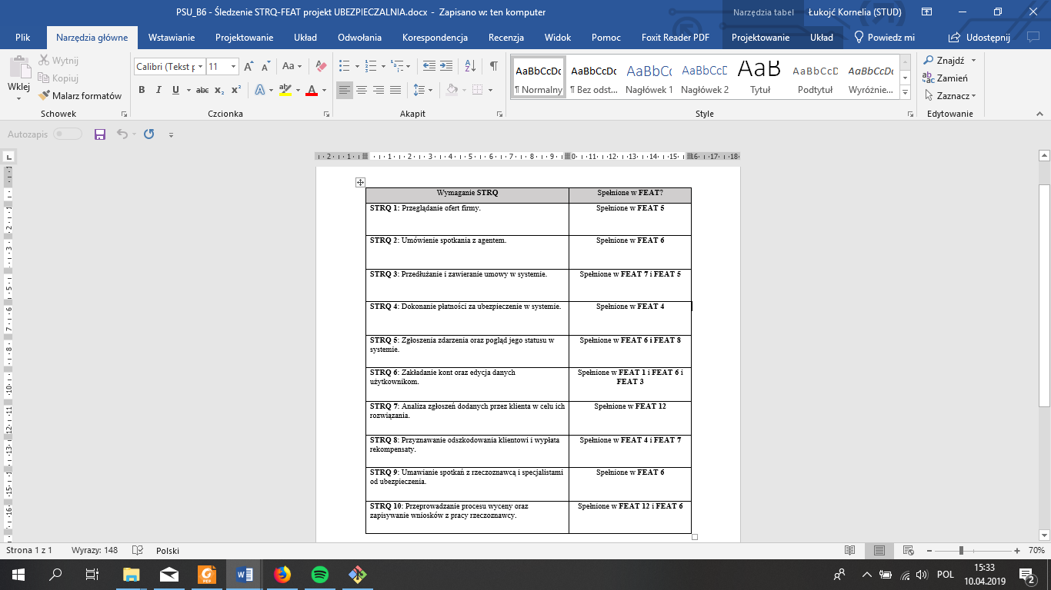

Rysunek 1 Tabela Przedstawiająca pokrycie wymagań STRQ i FEAT

* 1. Wymagania UC

Dla systemu UBEZPIECZALNIA znaleziono 36 wymagań UC:

* Możliwość dodawania ofert do systemu.
* Możliwość edycji ofert.
* Możliwość zamówienia kontaktu z konsultantem.
* Możliwość umówienia spotkania.
* Możliwość przeglądania listy ofert.
* Możliwość tworzenia umowy o ubezpieczenie.
* Możliwość przypisania danej umowy do danego klienta.
* Możliwość przeglądania umów klienta przez klienta oraz przez agenta.
* Możliwość przeglądania szczegółów umowy.
* Możliwość automatycznego przedłużenia umowy.
* Realizacja płatności w systemie.
* Zapisywanie informacji o płatnościach.
* Możliwość anulowania płatności przez agenta.
* Możliwość zgłaszania usterek bądź zdarzenia.
* Możliwość zmiany statusu zgłoszenia.
* Możliwość przypisania danego zgłoszenia do danego rzeczoznawcy.
* Automatyczne przypisywanie tworzonego zgłoszenia do klienta tworzącego.
* Możliwość zgłoszenia zdarzenia w imieniu klienta przez konsultanta telefonicznego.
* Możliwość zamówienia samochodu zastępczego z poziomu zgłoszenia.
* Zapisywanie historii zgłoszenia.
* Możliwość wezwania pomocy.
* Możliwość weryfikacji danego zgłoszenia.
* Możliwość przyznania odszkodowania.
* Możliwość przypisania numeru konta do użytkownika.
* Możliwość tworzenia nowego konta.
* Możliwość zmiany danych konta.
* Możliwość zmiany uprawnień przez administratora systemu.
* Możliwość wyszukania danego klienta.
* Posiadać panel klienta, z którego mógłby korzystać agent.
* Możliwość przypisywania do konta klienta dodatkowych dokumentów w postaci PDF.
* Możliwość tworzenia zleceń wyceny szkód.
* Możliwość zmiany statusy wyceny.
* Możliwość przypisania rzeczoznawcy do danej wyceny.
* Zapisywanie statystyk na temat logowań użytkownika.
* Zapisywanie statystyk na temat najchętniej przeglądanych ofert.
* Zapisywanie statystyk na temat najczęściej akceptowanych warunków umowy.
  1. Wymagania TERM

W wymaganiach TERM wyróżniono 37 pojęć kluczowych dla projektu UBEZPIECZALNIA. Poniżej przedstawiono najważniejsze z nich.

**System** – oprogramowanie wspomagające pracę UBEZPIECZALNI, stworzone na zlecenie Zamawiajacego.

**Zamawiający** – PW Insurance Sp. z o.o.. Zamawiający oprogramowanie dla systemu UBEZPIECZALNIA.

**Niezalogowani użytkownicy** – Osoby niezalogowane do systemu.

**Klient** – Osoby zarejestrowane do systemu z uprawnieniami Klienta. Ogląda oferty, kupuje i opłaca  
ubezpieczenie, edytuje swoje dane, zgłasza zdarzenia losowe. Posiada on Dane Klienta.

**Dane Klienta** – Są to Dane Podstawowe Klienta wprowadzane przez Pracownika Ubezpieczalni, Dane Systemowe Klienta, które są generowane przez system oraz Dane Ubezpieczenia Klienta dotyczące ubezpieczenia.

**Dane Podstawowe Klienta** – Są to takie dane jak imię, nazwisko, data urodzenia, praca, obywatelstwo, płeć, prawo jazdy, stan cywilny, adres zamieszkania, imię ojca, nazwisko panieńskie matki, telefon czy sposób wypłacania potencjalnego odszkodowania.

**Dane Systemowe Klienta** – Są to dane generowane przez system i dotyczą każdego z klienta. Są to takie dane jak: składka, ID, numer konta klienta, raport, umowa oraz rodzaj jego ubezpieczenia.

**Dane Ubezpieczenia Klienta** – Są zależne od rodzaju ubezpieczenia. Mogą być to dane dotyczące Ubezpieczenia na życie, Ubezpieczenia auta lub Ubezpieczenia mieszkania i domu.

**Agent Ubezpieczeniowy** – Osoba zarejestrowana do systemu z uprawnieniami agenta ubezpieczeniowego. Zakłada konta nowym klientom oraz edytuje dane obecnym. Tworzy umowy z klientem. Przegląda informację na temat zdarzeń zgłoszonych przez klienta.

**Konsultant telefoniczny** – Osoba zarejestrowana do systemu z uprawnieniami Konsultanta  
telefonicznego. Zakłada konta nowym klientom oraz edytuje dane obecnym. Tworzy umowy z klientem. Przegląda informację na temat zdarzeń zgłoszonych przez klienta. Umawia spotkania z  
agentem ubezpieczeniowym.

**Specjalista do spraw ubezpieczeń na życie** - Osoba zarejestrowana do systemu z uprawnieniami specjalisty do spraw ubezpieczeń na życie. Analizuje zgłoszenia, które zostały zgłoszone przez klienta i dotyczą ubezpieczenia na życie, w celu ich w rozwiązania. Przyznaje odszkodowanie i należną rekompensatę poszkodowanemu.

**Specjalista do spraw ubezpieczeń domu** – Osoba zarejestrowana do systemu z uprawnieniami specjalisty do spraw ubezpieczeń domu. Analizuje zgłoszenia które zostały zgłoszone przez klienta i dotyczą ubezpieczenia domu , w celu ich w rozwiązania. Przyznaje odszkodowanie i należną rekompensatę poszkodowanemu.

**Specjalista do spraw ubezpieczeń samochodu** - Osoba zarejestrowana do systemu z uprawnieniami specjalisty do spraw ubezpieczeń samochodu. Analizuje zgłoszenia, które zostały zgłoszone przez klienta i dotyczą ubezpieczenia samochodu, w celu ich w rozwiązania. Przyznaje odszkodowanie i należną rekompensatę poszkodowanemu.

**Rzeczoznawca** - Osoba zarejestrowana do systemu z uprawnieniami rzeczoznawcy. Analizuje zlecenia, które zostały do niego przypisane. Wykonuje wycenę i wynik zapisuję w systemie.

**Administrator** - Osoba, która obsługuje system od strony bazy danych. Dodanie użytkowników z odpowiednimi uprawnieniami.

**Zalogowanie do sytemu** – Podanie przez Pracownika Ubezpieczalni jego Identyfikatora oraz Hasła.

**Przeglądanie ofert firmy** - Lista ofert z możliwością filtrowania po takich parametrach jak: rodzaj ubezpieczenia, długość, kwota. Listy te będą miały możliwość sortowania po długości oraz cenie ubezpieczenia.

**Umawianie spotkania z konsultantem telefonicznym** - Udostępnienie formularza, w którym uzupełnia się dane identyfikujące osobę zainteresowaną kontaktem. Wymaganymi polami powinny być imię, nazwisko, rodzaj ubezpieczenia, telefon kontaktowy, mail oraz preferowane godziny kontaktu.

**Zakładanie konta klientowi** - Panel tworzenia konta nowemu klientowi, w którym jest dostępny formularz do uzupełnienia przez osobę tworzącą użytkownika.

**Przedłużanie/zawieranie umowy ubezpieczeniowej** - Spójny panel w profilu klienta, w którym uzupełnia się wymagane dane do zawarcia umowy. Możliwość ustawienia indywidualnej ceny oraz propozycji rozłożenia płatności na raty.

**Dokonywanie płatności w systemie** - W momencie, gdy osoba upoważniona wprowadzi do systemu umowę automatycznie powinna udostępnić się dla klienta możliwość płatności internetowej w jego profilu. Użytkownik powinien mieć możliwość płatności blik, przelewem bankowym lub kartą.

**Zgłaszanie zdarzenia** - Możliwość dodawania w profilu klienta zgłoszenia z odpowiednią kategorią i opisem czego dotyczy szkoda. Przygotowanie do tego odpowiedniego formularza dopasowującego się do wybranej kategorii zgłoszenia.

**Przeglądanie zgłoszeń klienta** - Wyszukiwarka konkretnych zgłoszeń z wyborem zakresu dat, ceny odszkodowania oraz rodzaju ubezpieczenia.

**Umawianie spotkania z agentem ubezpieczeniowym** - Udostępniony kalendarz z zaznaczonymi niedostępnymi godzinami agentów ubezpieczeniowych i możliwością dodania do niego nowego spotkania.

**Rozwiązywanie zgłoszeń klientów** - Lista zgłoszeń na koncie specjalisty, które są do niego przypisane z odpowiednimi statusami. Możliwość przejrzenia ich opisu oraz dołączonych dokumentów. System zatwierdzenia lub odrzucenia zgłoszenia. Po rozstrzygnięciu sprawy informacja do klienta o statusie zgłoszenia.

**Umawianie spotkań z rzeczoznawcą** - Udostępniony kalendarz z zaznaczonymi niedostępnymi godzinami rzeczoznawców i możliwością dodania do kalendarza nowego spotkania.

**Przeprowadzanie wyceny** - Zaimplementowanie profilu rzeczoznawcy, w którym będzie mieć podgląd przypisanych do siebie spraw. Po wejściu w sprawę możliwe powinno być uzupełnienie danych na temat wyceny.

* 1. Karty CRC

W Kartach CRC przedstawiono 9 klas wraz z odpowiedzialnością i współpracownikami.

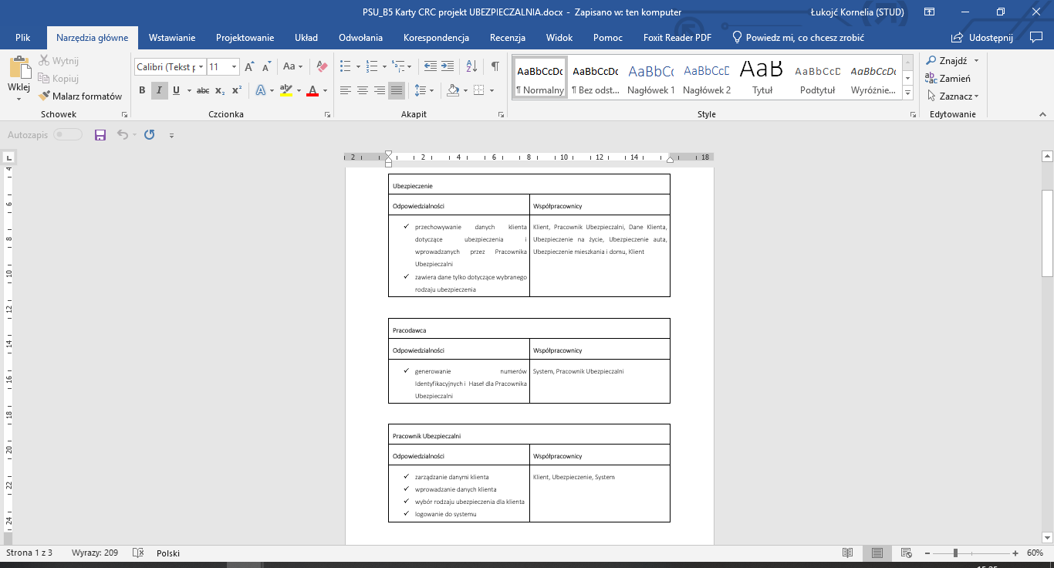

Rysunek 2 Karty CRC przedstawiający Ubezpieczenie, Pracodawcę i Pracownika Ubezpieczalni

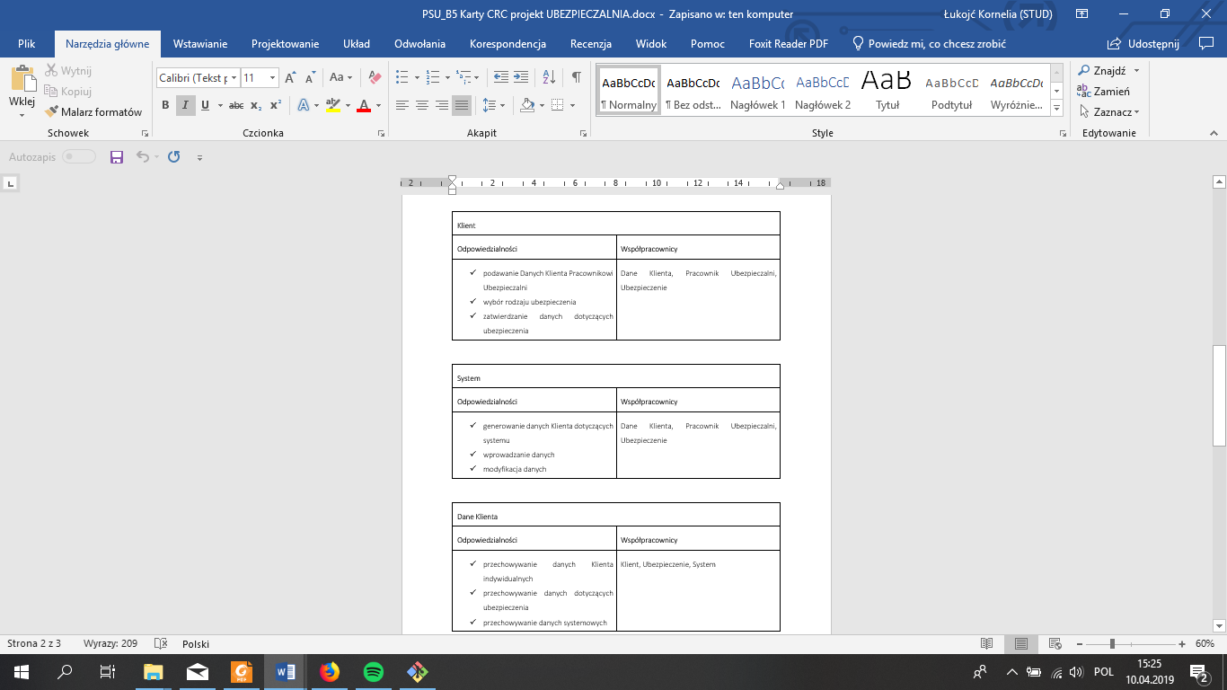

Rysunek 3 Karty CRC przedstawiające Klienta, System oraz Dane Klienta

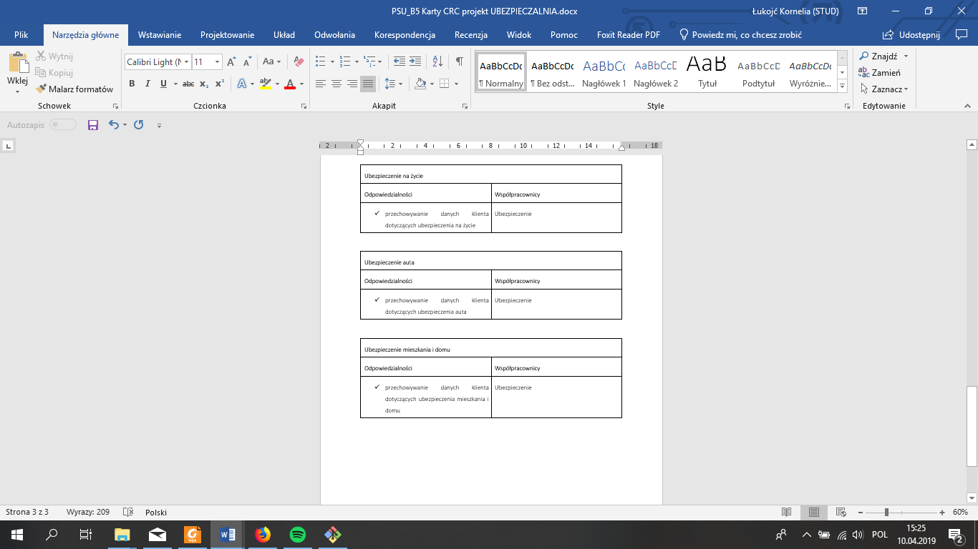

Rysunek 4 Karty CRC przedstawiający Ubezpieczenie na życie, Ubezpieczenie auta oraz Ubezpieczenie mieszkania i domu.

1. **Model wizualny**

W tej części przedstawiono model wizualny, który został wykonany w etapie trzecim projektu UBEZPIECZALNIA.

* 1. Model przypadków użycia

Poniżej przedstawiono fragmenty dokumentu PSU_C1 - Model przypadków użycia. Wszystkie pięć fragmentów przedstawiają pełny Model przypadków użycia.

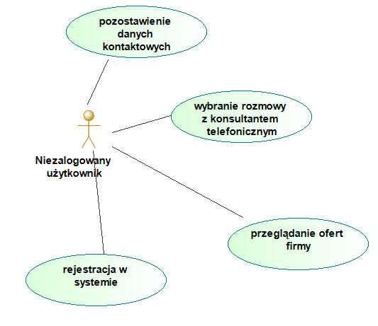

Rysunek 5 Model przypadków użycia dotyczący niezalogowanych użytkowników.

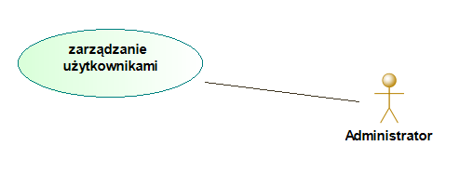

Rysunek 6 Model przypadków użycia dotyczący niezalogowanych użytkowników.

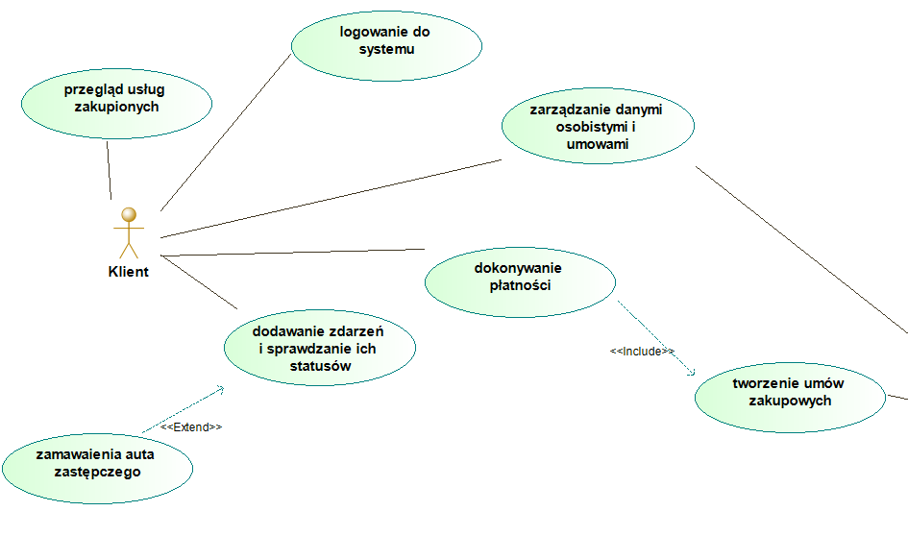

Rysunek 7 Model przypadków użycia dotyczący klienta.

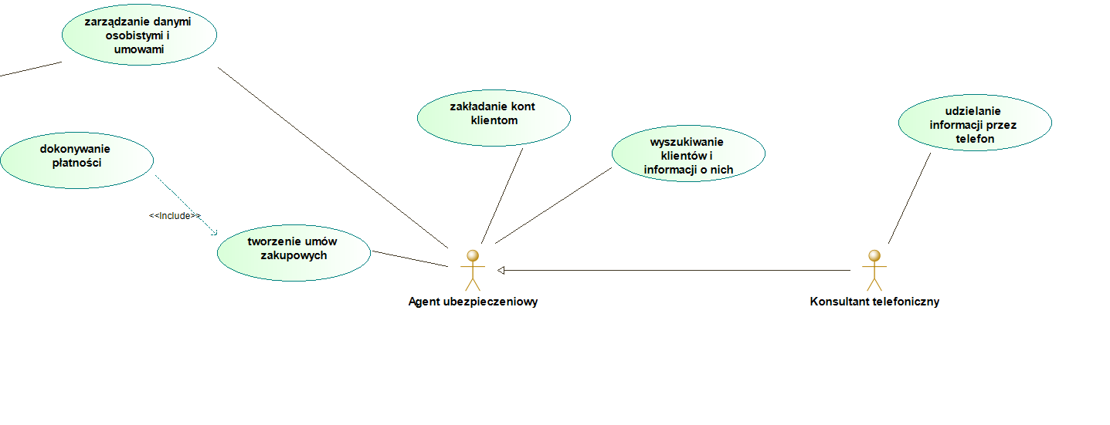

Rysunek 8 Model przypadków użycia dotyczący Agenta ubezpieczeniowego oraz konsultanta telefonicznego.

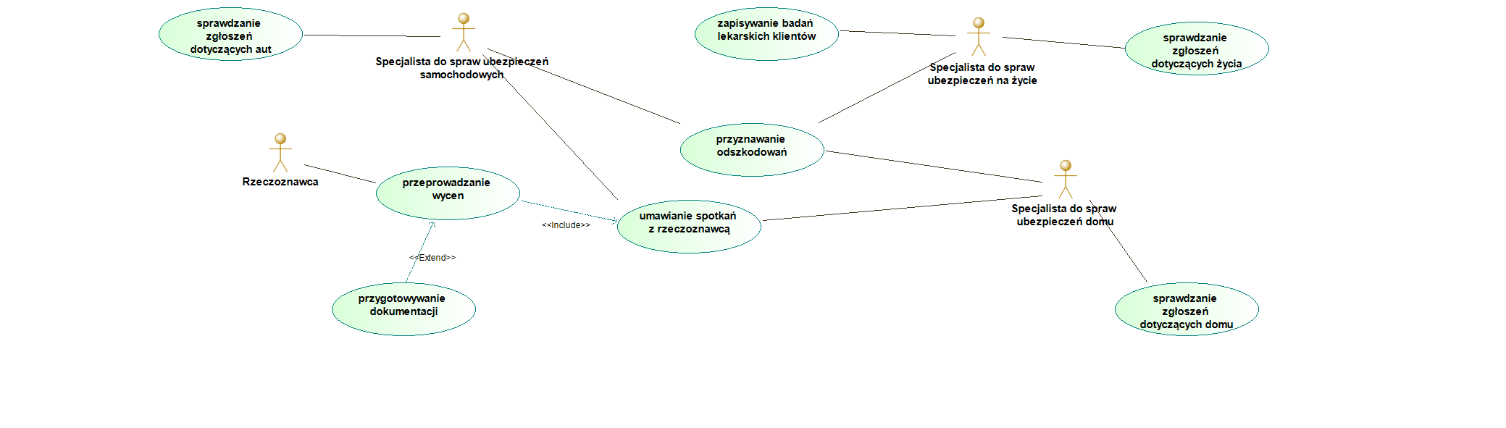

Rysunek 9 Model przypadków użycia dotyczących Specjalistów do spraw ubezpieczeń samochodowych, do spraw ubezpieczeń na życie oraz do spraw ubezpieczeń domu i Rzeczoznawcy.

* 1. Model aktorów systemu

Poniżej przedstawiono fragmenty diagramu aktorów systemu z dokumentu PSU_C2 - Model aktorów systemu. W systemie wyróżniono dziesięciu aktorów.

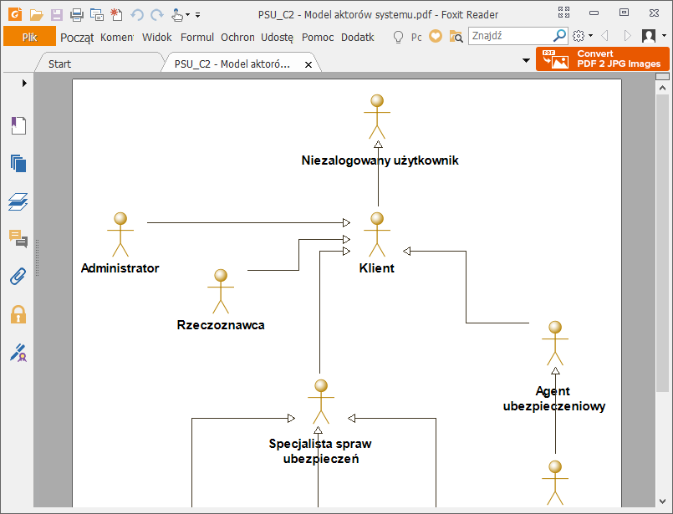

Rysunek 10 Model aktorów systemu pokazujący kluczowych aktorów.

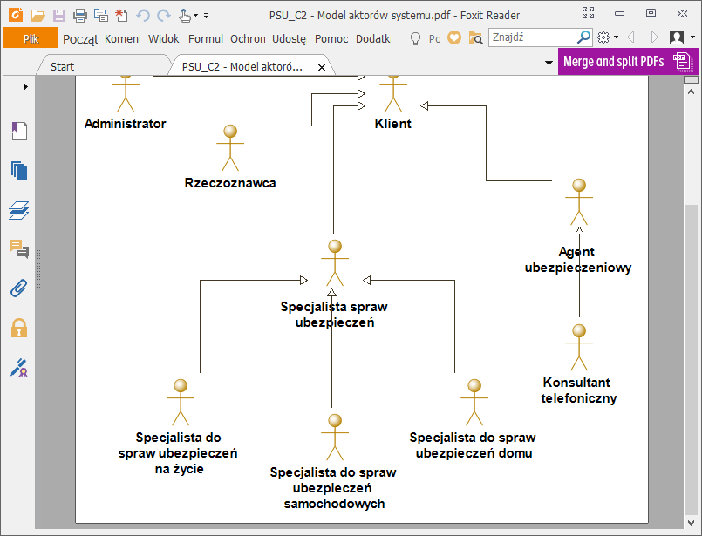

Rysunek 11 Model aktorów przedstawiający Konsultanta telefonicznego, który połączony jest relacją generalizacji z Agentem ubezpieczeniowym.

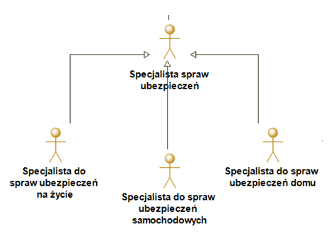

Rysunek 12 Model aktorów systemu przedstawiający Specjalistów do spraw ubezpieczeń.

* 1. Model aktywności

Dla systemu UBEZPIECZALNIA stworzono model aktywności, który składa się z 23 diagramów aktywności.

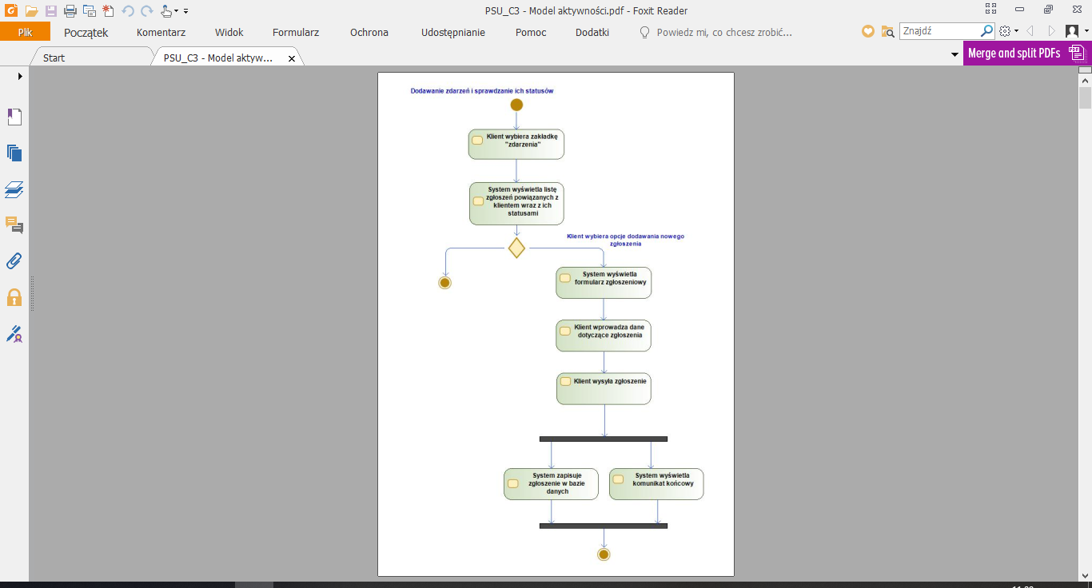

Rysunek 13 Diagram aktywności dotyczącay Dodawania zdarzeń i sprawdzania ich statusów

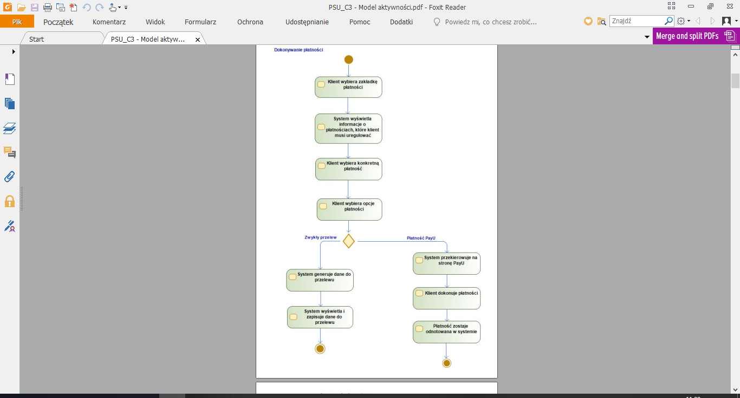

Rysunek 14 Diagram aktywności dotyczący dokonywania płatności

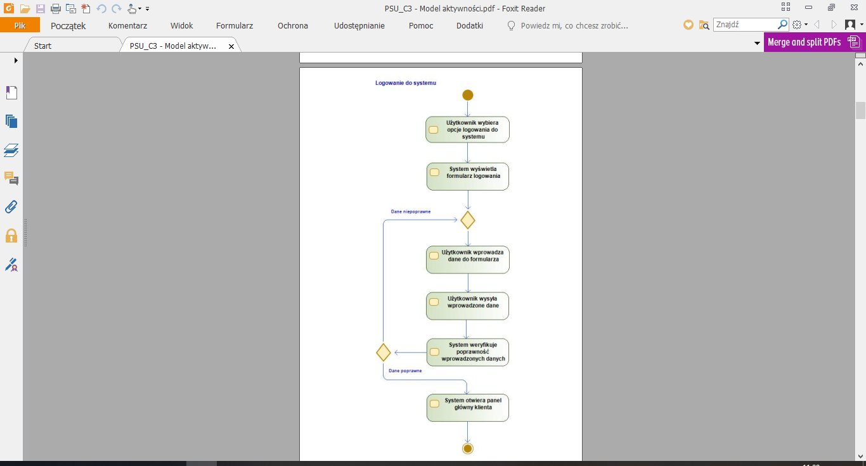

Rysunek 15 Diagram aktywności dotyczący logowania do systemu

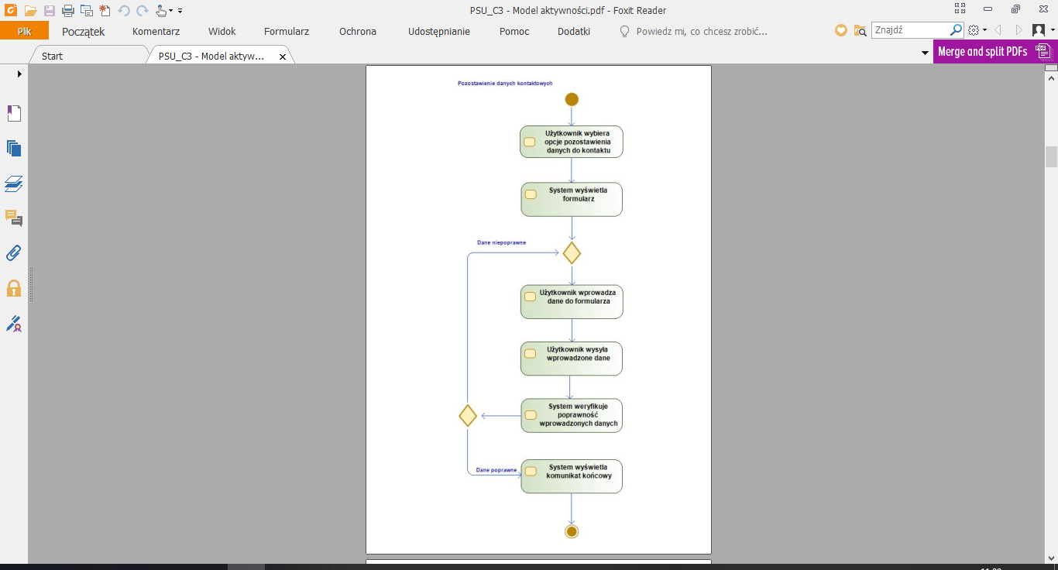

Rysunek 16 Diagram aktywności dotyczący Pozostawiania danych kontaktowych

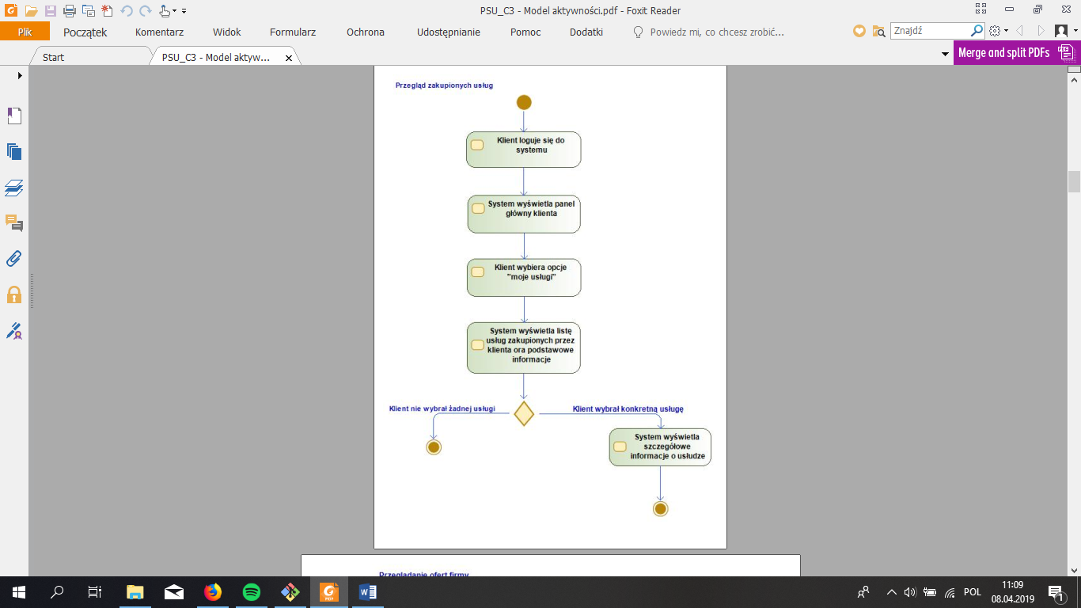

Rysunek 17 Diagram aktywności dotyczący Przeglądu zakupionych usług

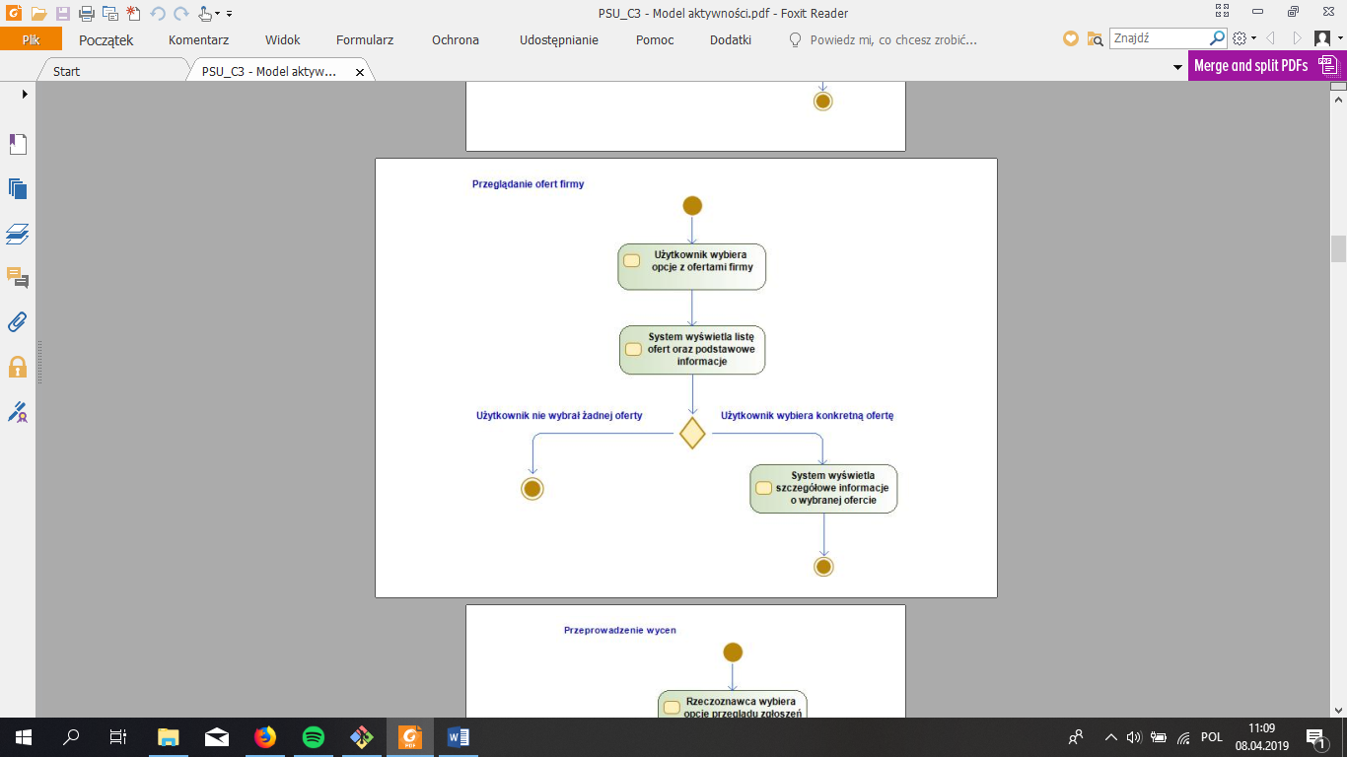

Rysunek 18 Diagram aktywności dotyczący Przeglądania ofert firmy

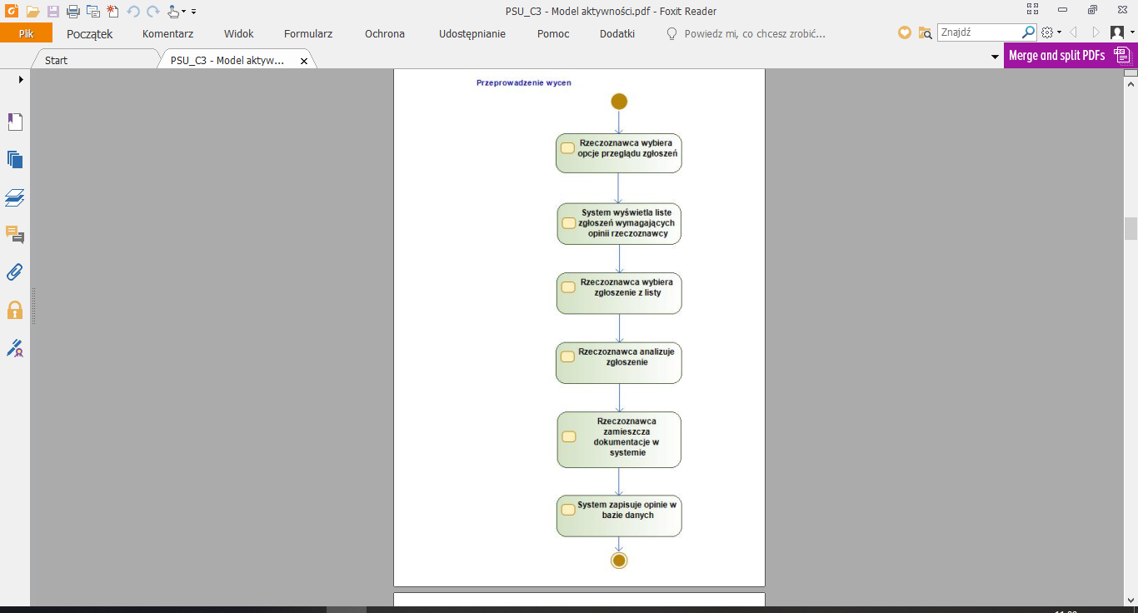

Rysunek 19 Diagram aktywności dotyczący Przeprowadzenia wycen

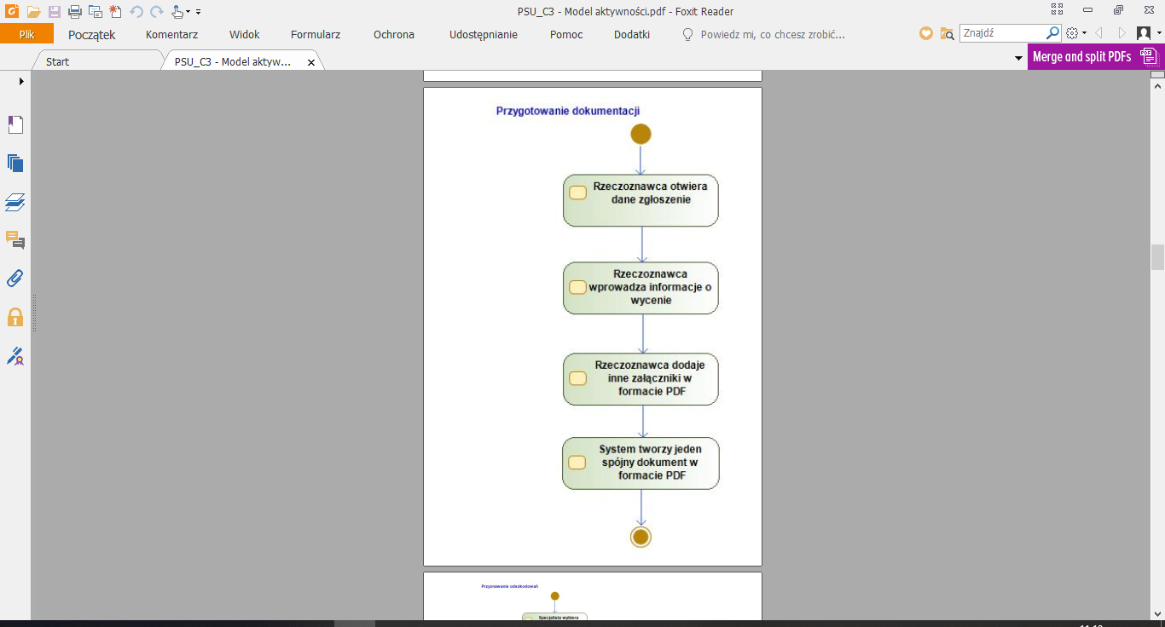

Rysunek 20 Diagram aktywności dotyczący Przygotowania dokumentacji

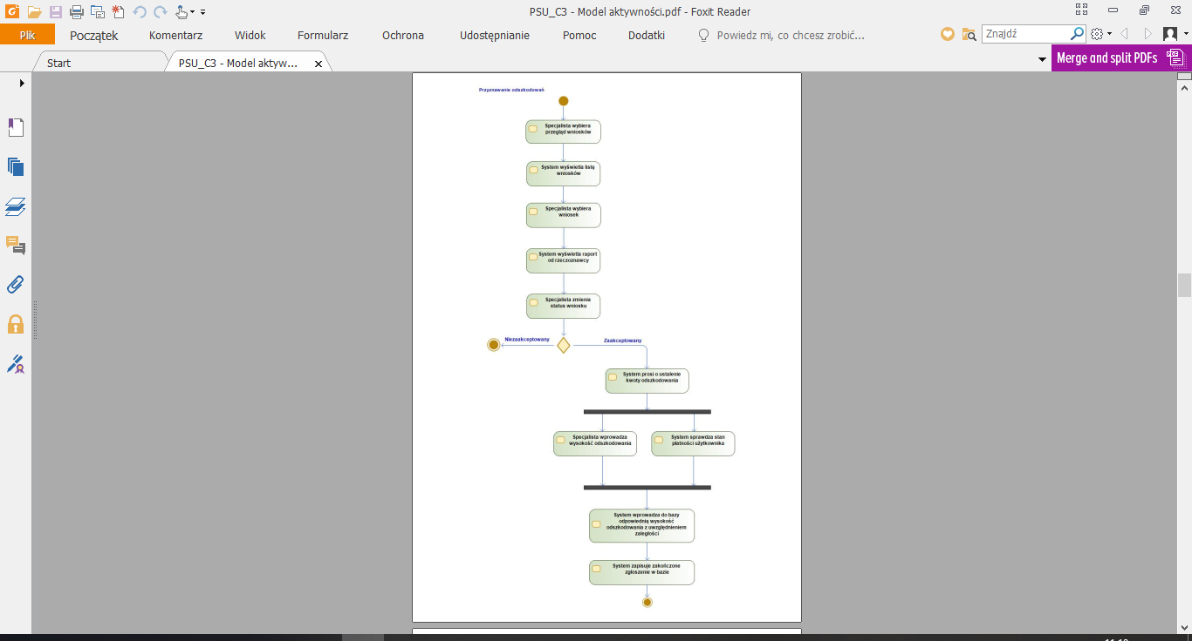

Rysunek 21 Diagram aktywności dotyczący Przyznawania odszkodowań

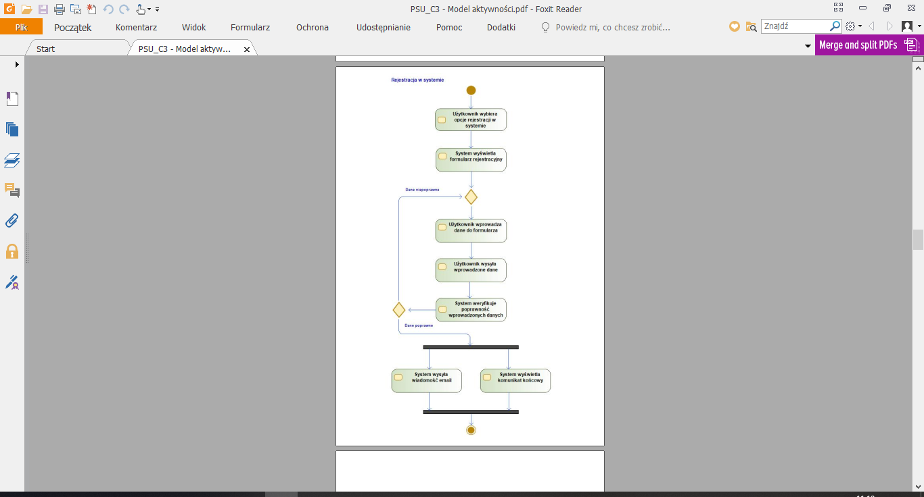

Rysunek 22 Diagram aktywności dotyczący Rejestracji w systemie

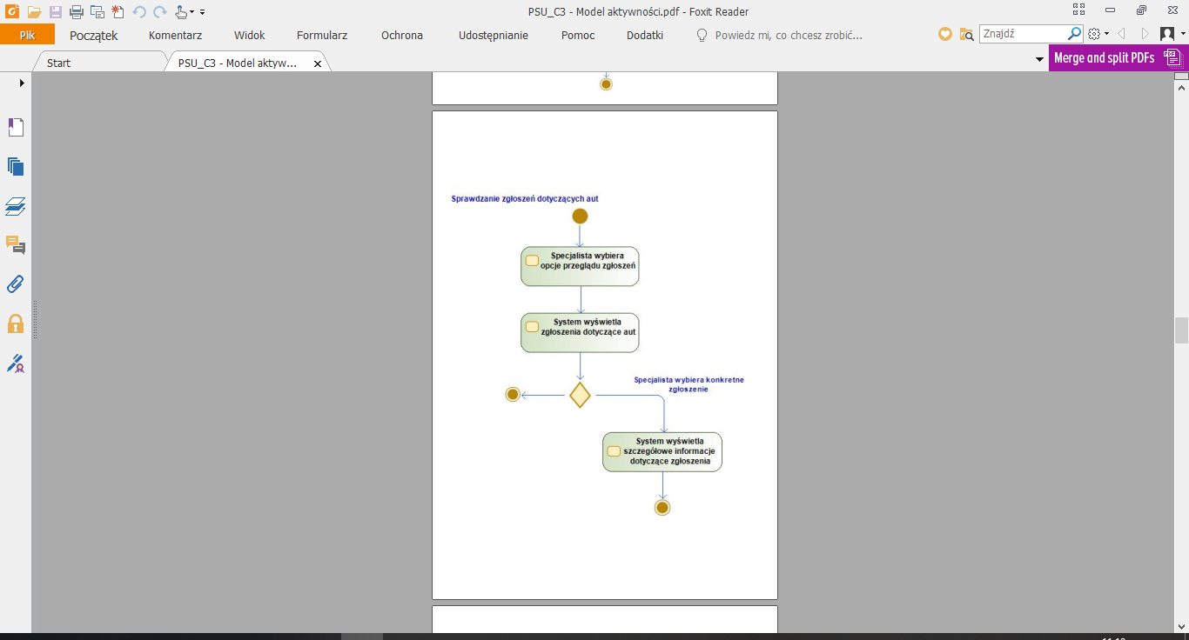

Rysunek 23 Diagram aktywności dotyczący Sprawdzania zgłoszeń dotyczących aut

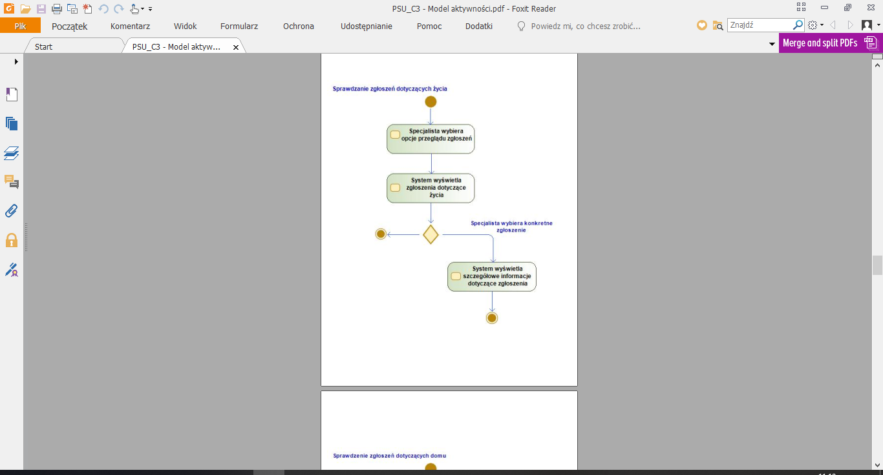

Rysunek 24 Diagram aktywności dotyczący Sprawozdania zgłoszeń dotyczących życia

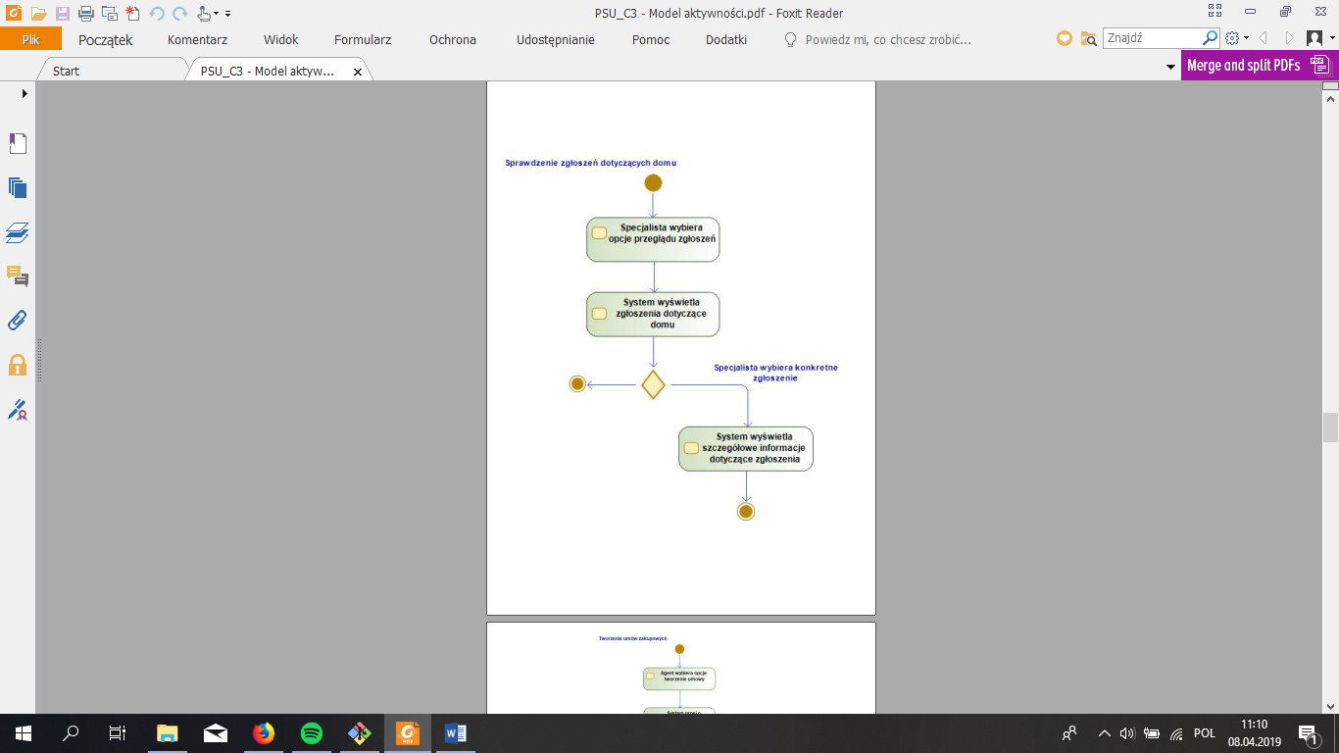

Rysunek 25 Diagram aktywności dotyczący Sprawdzenie zgłoszeń dotyczących domu

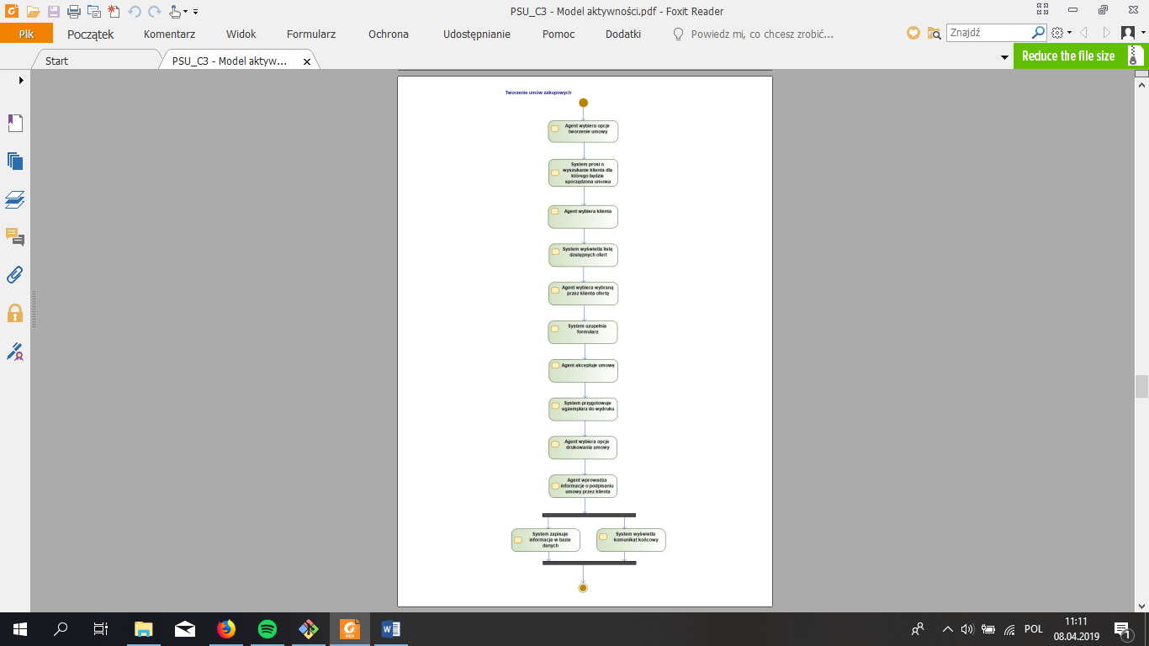

Rysunek 26 Diagram aktywności dotyczący Tworzenia umów zakupowych

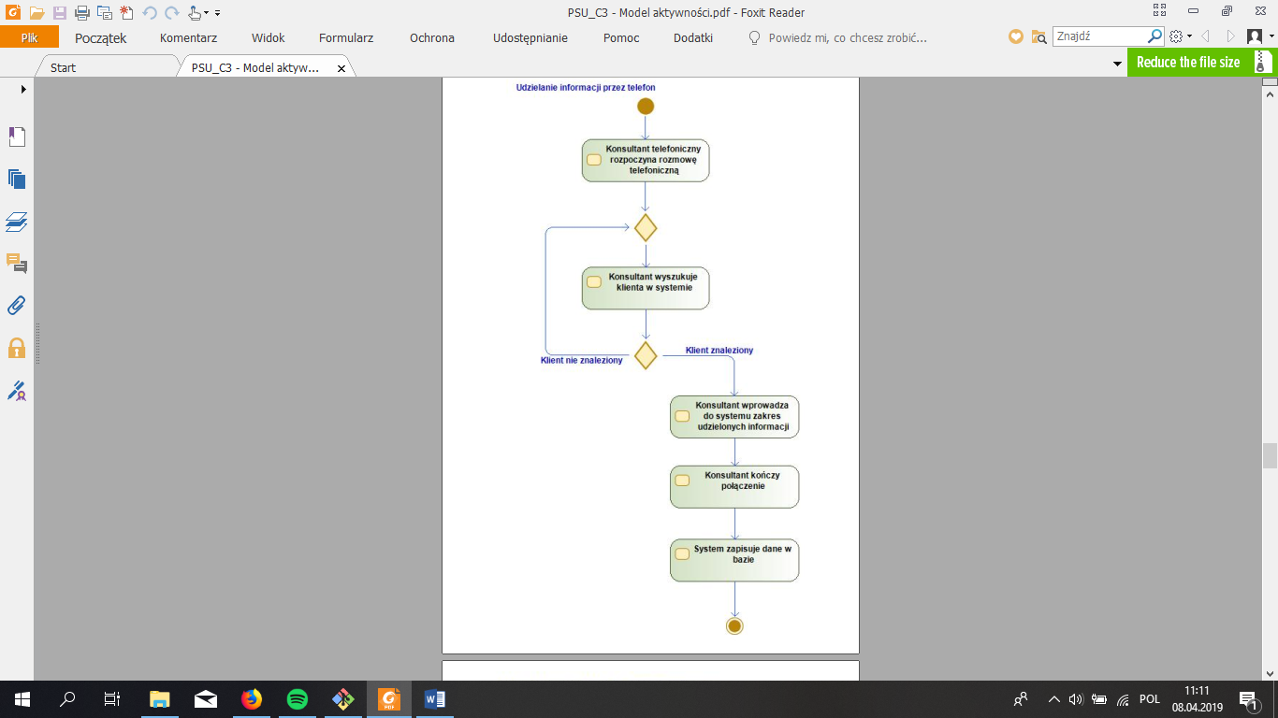

Rysunek 27 Diagram aktywności dotyczący Udzielania informacji przez telefon

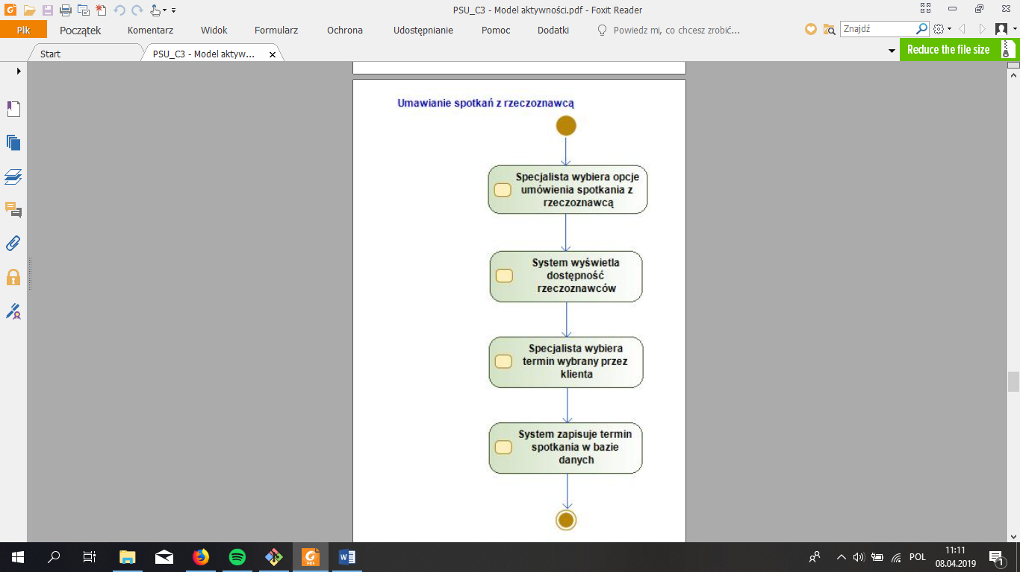

Rysunek 28 Diagram aktywności dotyczący Umawiania spotkań z rzeczoznawcą

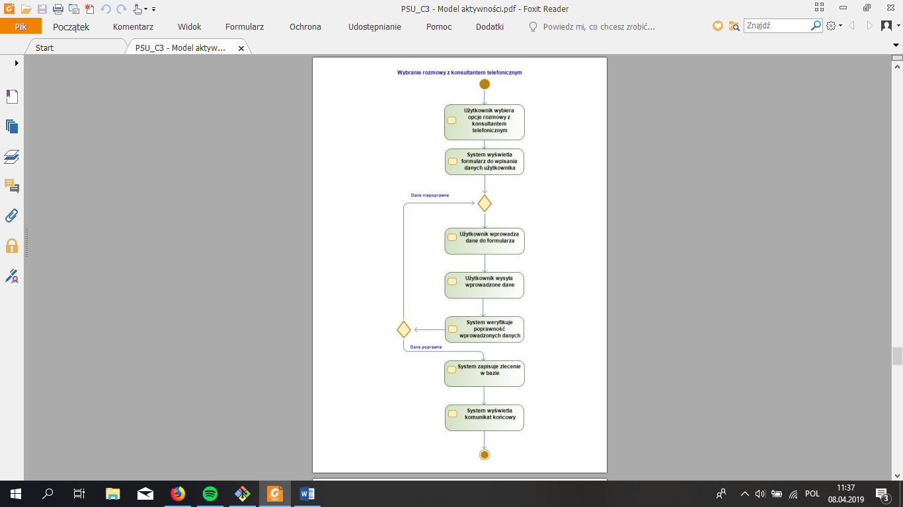

Rysunek 29 Diagram aktywności dotyczący Wybrania rozmowy z konsultantem telefonicznym.

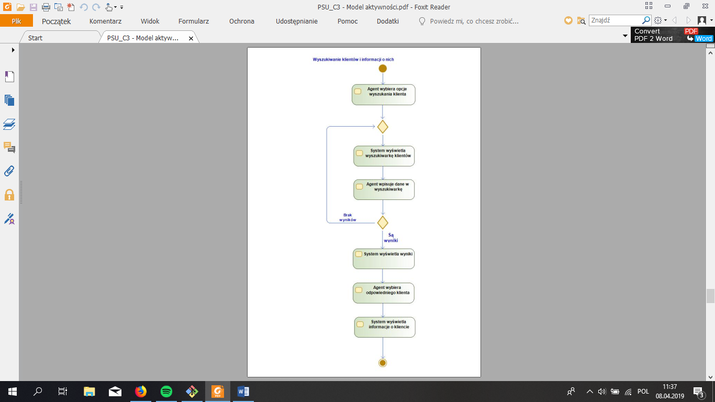

Rysunek 30 Diagram aktywności dotyczący Wyszukiwania klientów i informacji o nich

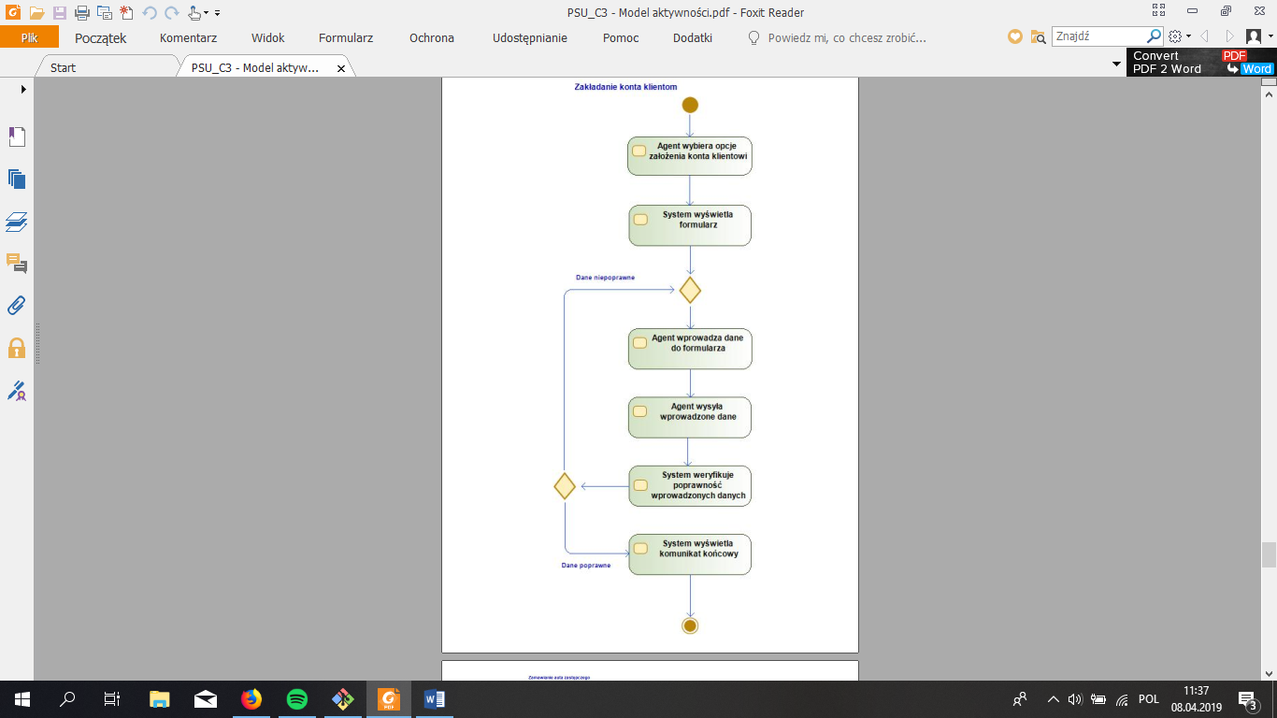

Rysunek 31 Diagram aktywności dotyczący Zakładania konta klientom

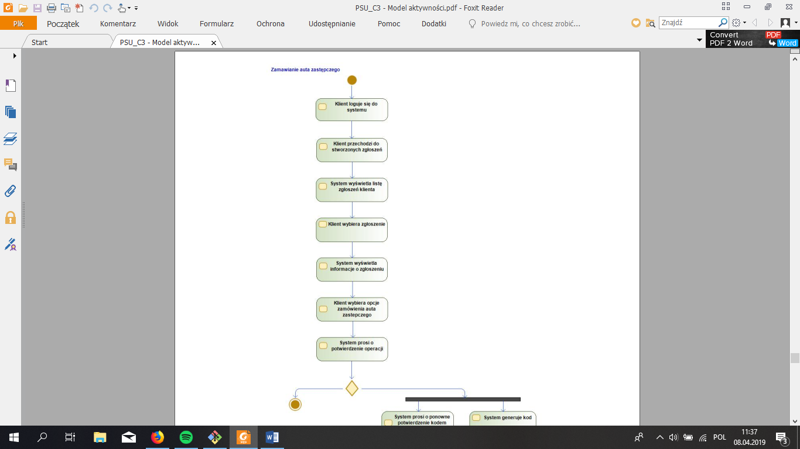

Rysunek 32 Diagram aktywności dotyczący Zamawiania auta zastępczego - cześć 1

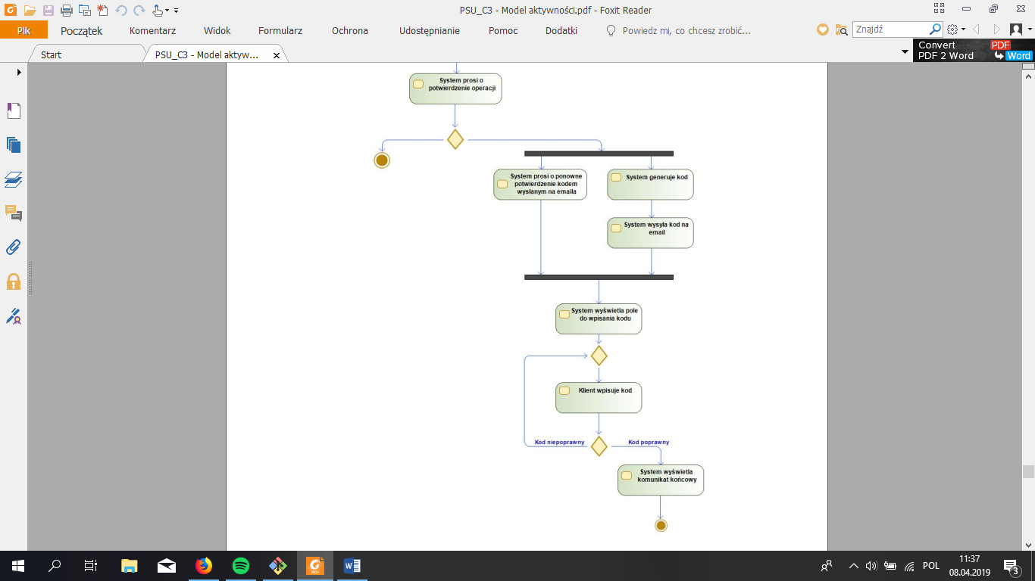

Rysunek 33 Diagram aktywności dotyczący Zamawiania auta zastępczego - część 2

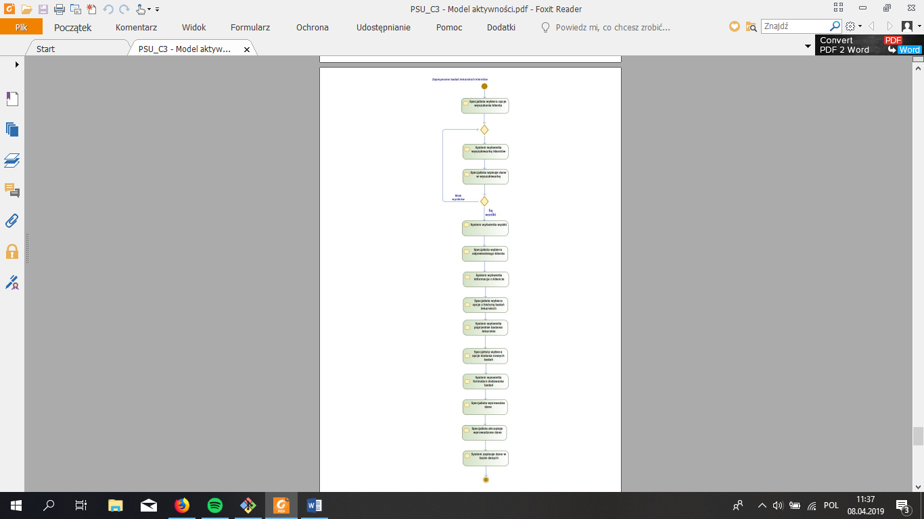

Rysunek 34 Diagram aktywności dotyczący Zapisywania badań lekarskich klientów

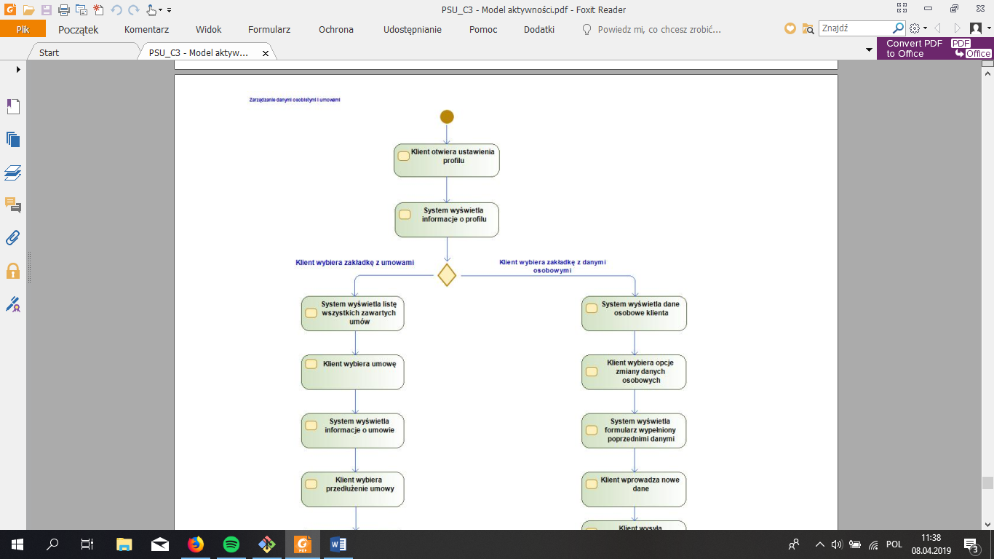

Rysunek 35 Diagram aktywności dotyczący Zarządzania danymi osobowymi i umowami - część 1

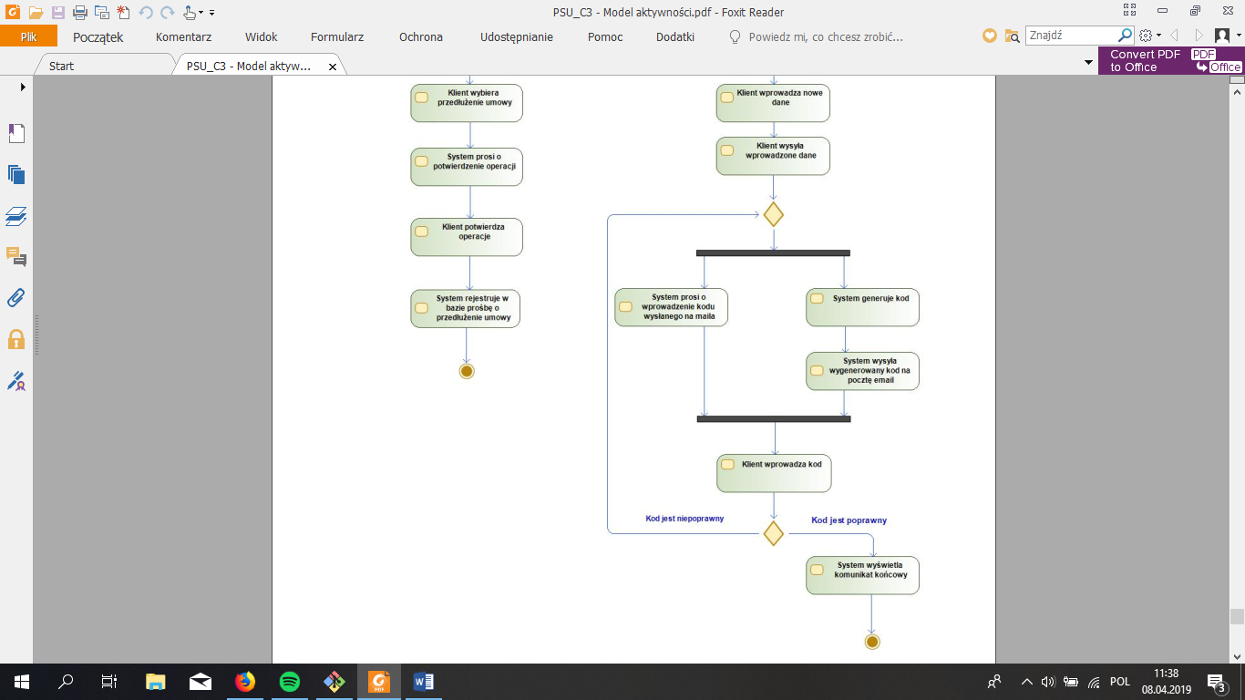

Rysunek 36 Diagram aktywności dotyczący Zarządzania danymi osobowymi i umowami - część 2

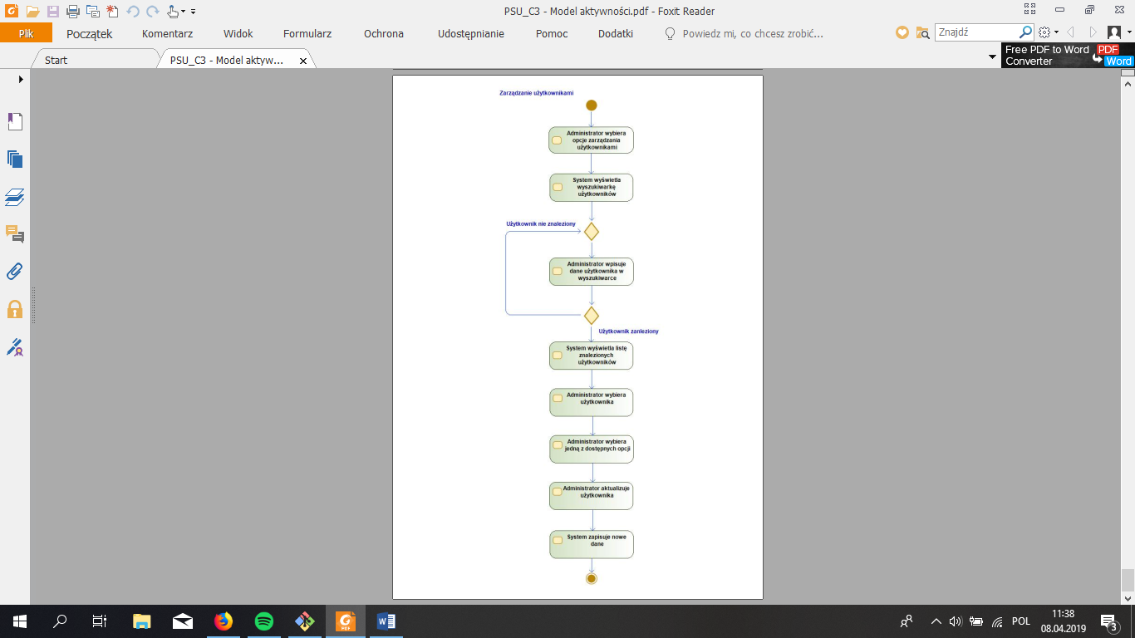

Rysunek 37 Diagram aktywności dotyczący Zarządzania użytkownikami

* 1. Szczegółowa specyfikacja wymagań dla kluczowych przypadków użycia

Dla systemu UBEZPIECZALNIA przeprowadzono szczegółową specyfikację. Poniżej znajduje się stworzona ona dla czterech kluczowych przypadków użycia w czterech różnych stylach: formalnym, nieformalnym, stylu RUP oraz tabeli jednokolumnowej.

|  |  |  |
| --- | --- | --- |
| Identyfikator | Styl | Nazwa |
| 1A | Nieformalny | Przeglądanie ofert firmy |
| 1B | Formalny | Dokonywanie płatności |
| 1C | Styl RUP | Rejestracja użytkownika w systemie |
| 1D | Tabela jednokolumnowa | Zamawianie auta zastępczego |

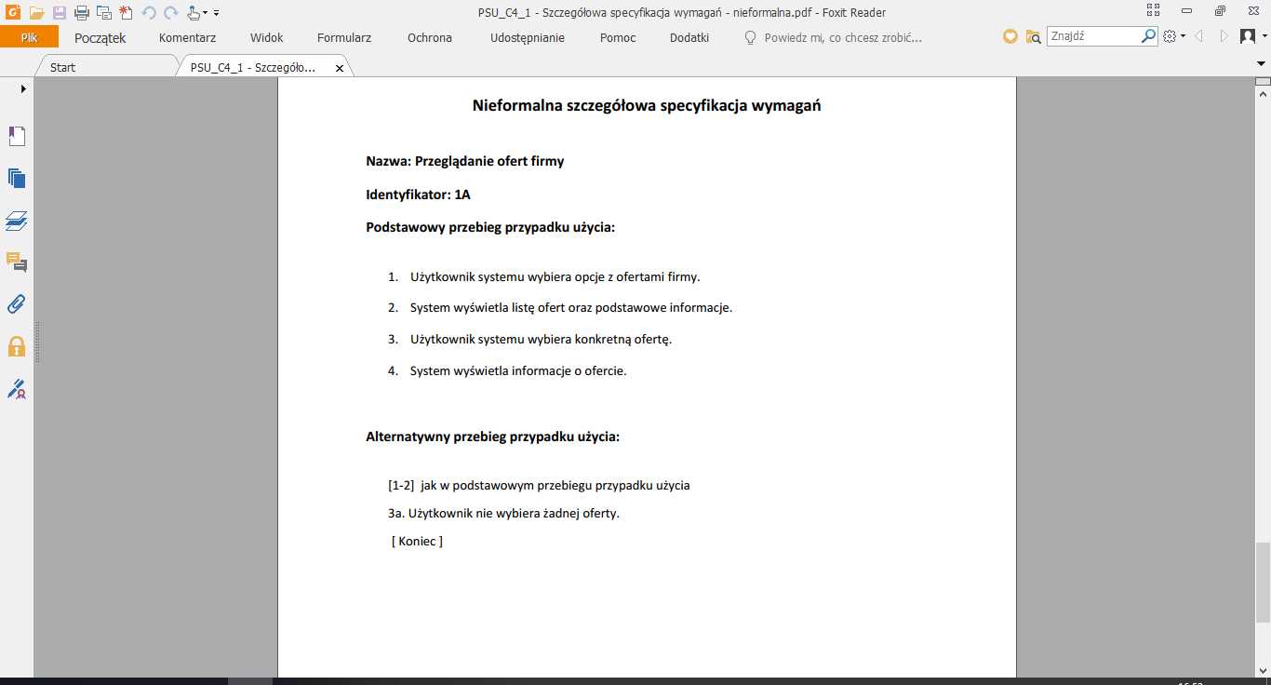

Rysunek 38 Nieformalna szczegółowa specyfikacja wymagań dla 1A.

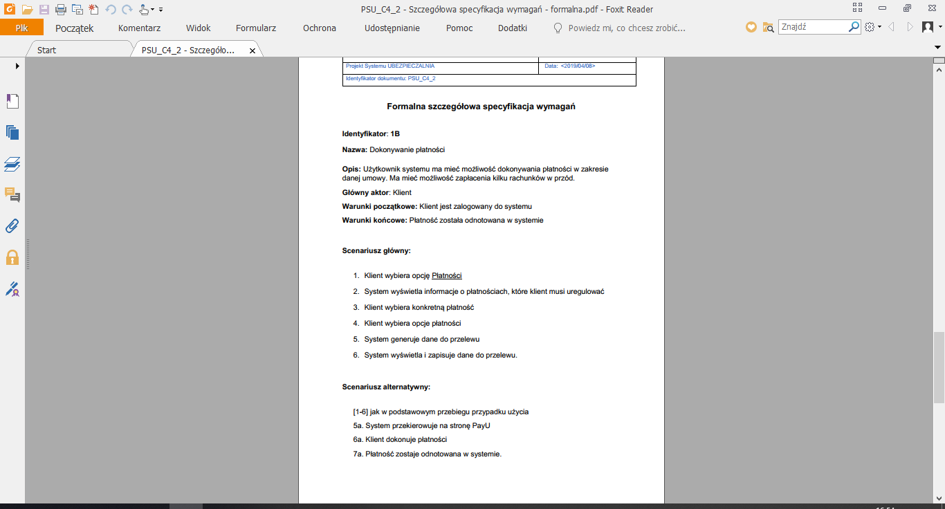

Rysunek 39 Formalna szczegółowa specyfikacja wymagań dla 1B – część 1

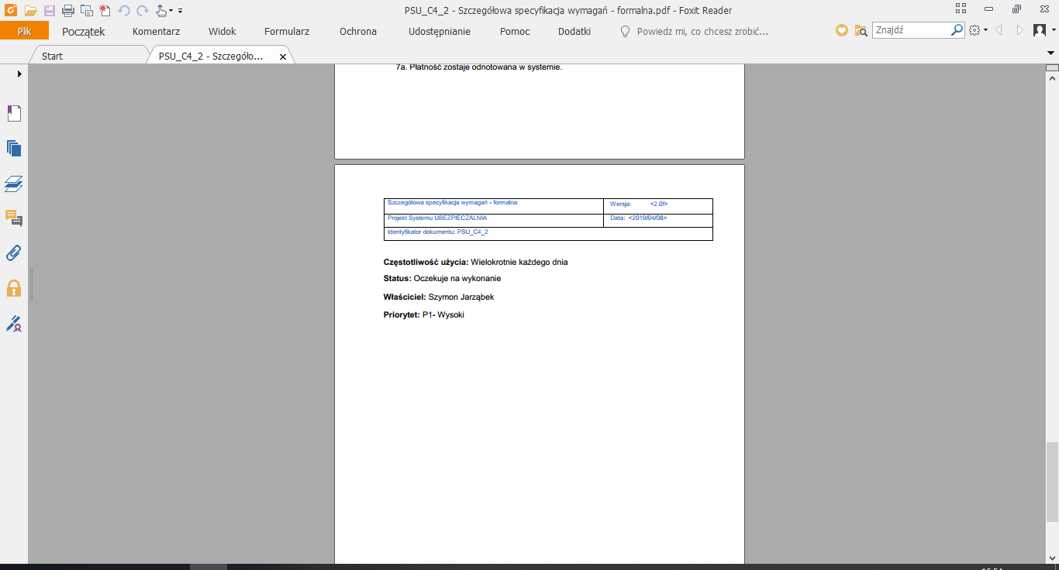

Rysunek 40 Formalna szczegółowa specyfikacja wymagań dla 1B – część 2

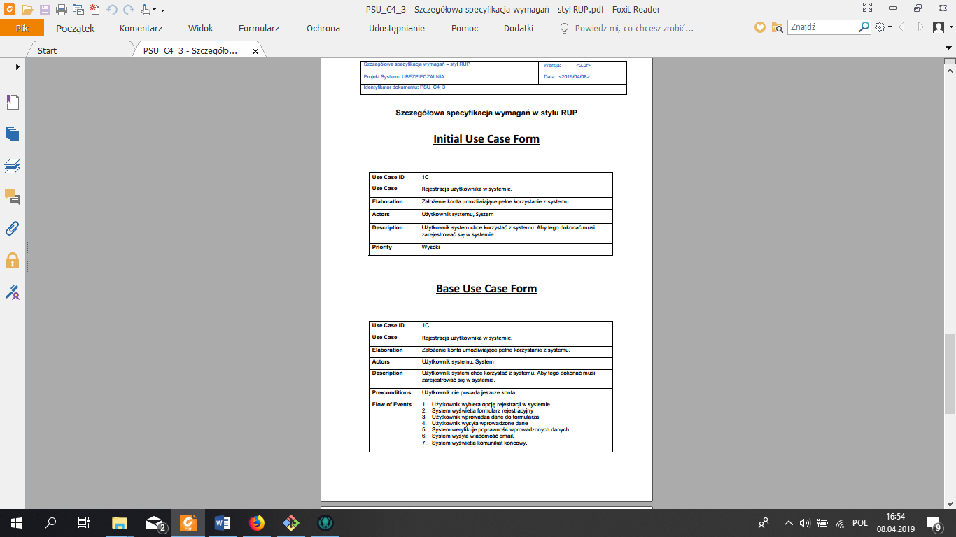

Rysunek 41 Szczegółowa specyfikacja wymagań w stylu RUP dla 1C – część 1

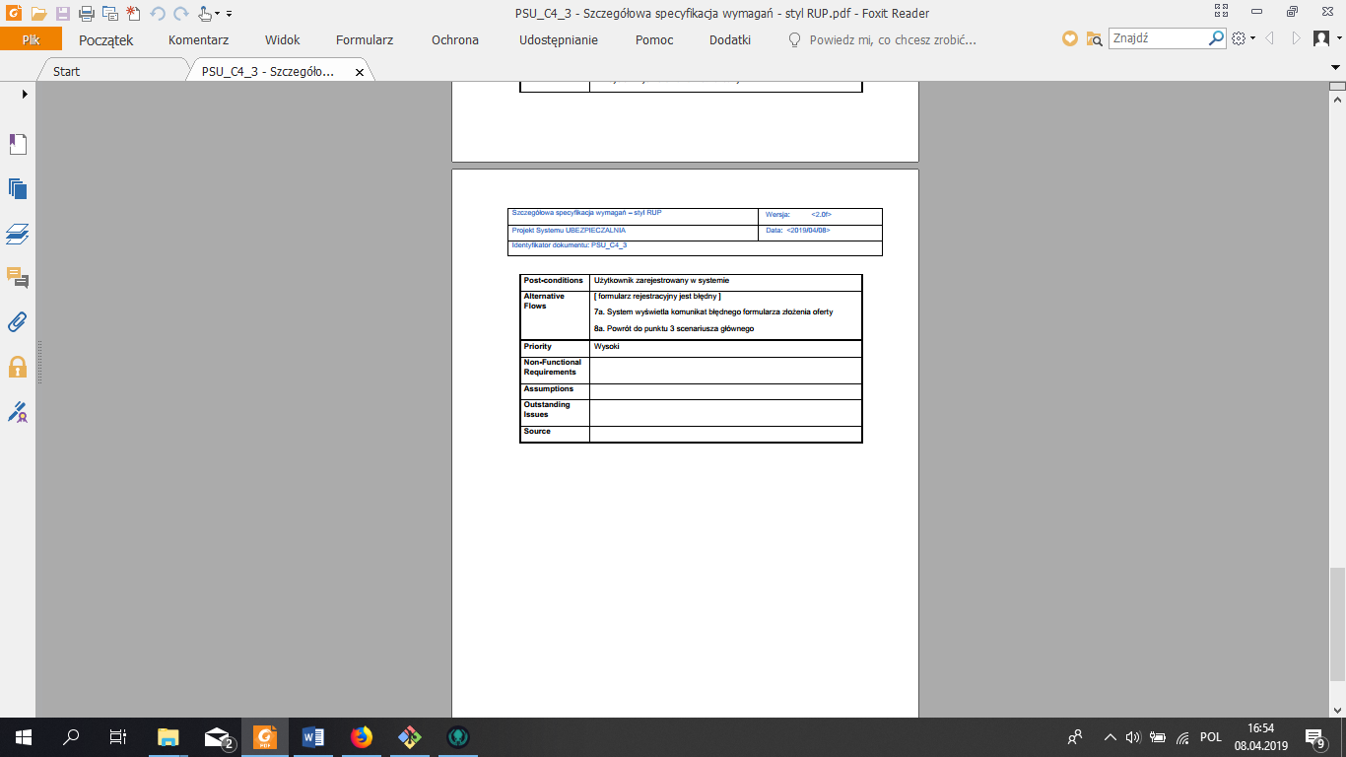

Rysunek 42 Szczegółowa specyfikacja wymagań w stylu RUP dla 1C – część 2

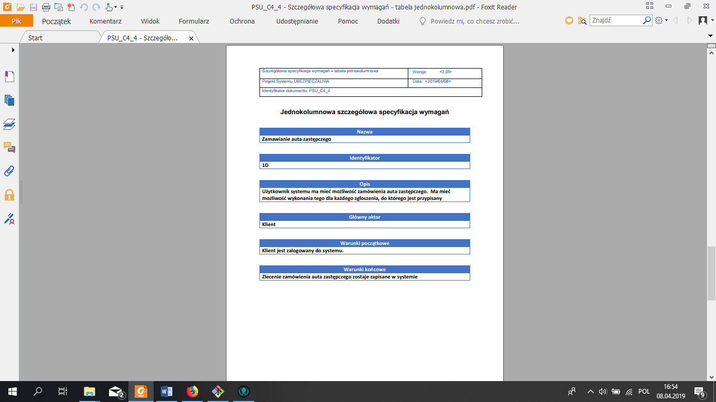

Rysunek 43 Jednokolumnowa szczegółowa specyfikacja wymagań dla 1D - cześć 1

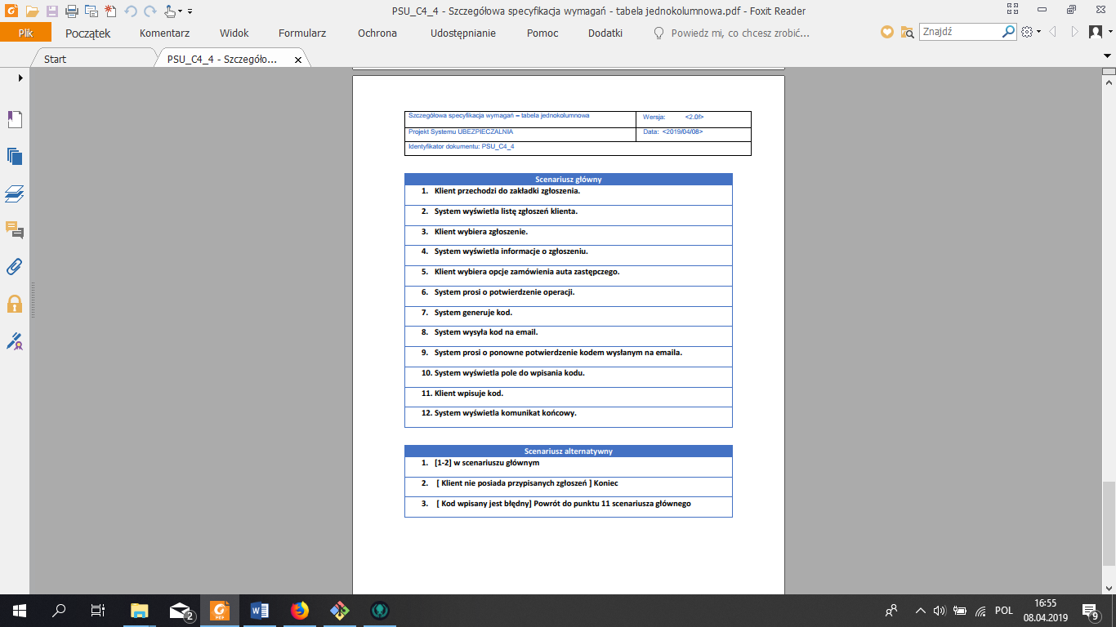

Rysunek 44 Jednokolumnowa szczegółowa specyfikacja wymagań dla 1D - cześć 2

1. **Wnioski**

Model wizualny wymagań został wykonany poprawnie i zawiera wszystkie niezbędne w tej części modele.